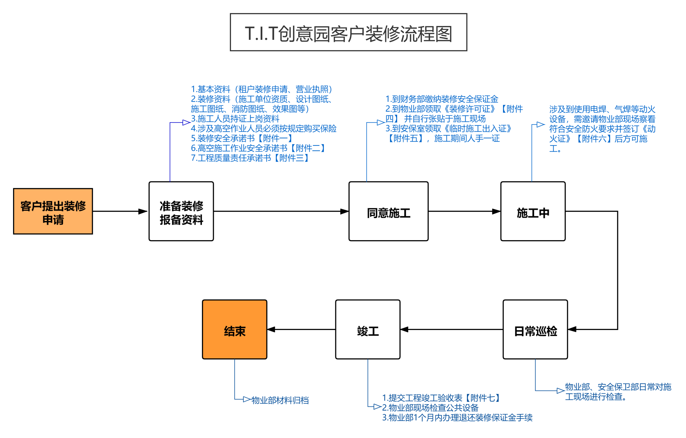

附件一
装修安全承诺书
为切实防范和杜绝工程建设中的各种不安全因素，实现“优良工程”、“安全工程”双目标。根据住房城乡建设部关于《建筑装饰装修工程质量验收标准》等法律法规，承包人依据文件要求作如下承诺：
一、严格按备案的装修设计资料进行安全文明施工。
二、配备工程建设项目专职安全员，做好防疫工作，并认真落实各项施工安全管理规定。所有工程建设施工作业人员都经过安全教育和技术操作培训，特殊工种的作业人员均有相应的技术资质证书。
三、工程建设中安全管理的重点场所，地点部位等处都设立醒目的警示标志。
四、建筑施工中需要的各种辅助材料(设备)都有产品合格证书，辅助设备的安装、使用均符合安全管理规定，并严格执行安全操作规程。
五、装修原材料质量都是经过检验合格后的产品。
六、保证提交的备案资料完整可靠。
七、对装修质量和安全责任负全部责任，并承担监督和验收责任。
八、施工期间严格按照政府要求落实防疫工作。

承诺单位(签字并盖章)：
承诺时间：
附件二

高空施工作业安全承诺书
为做好安全管理工作，落实高空施工作业主体责任，防止安全事故发生，确保施工人员人身安全，在依据国家相关法律法规和园区相关规定的基础上，我单位郑重承诺事项如下：
指定一名安全责任人，负责施工过程的安全监督。严格遵守安全操作规程，配备应急救援器材，坚持安全第一，文明施工；
进入现场必须戴好安全帽，并正确使用符合国家标准或行业标准的劳动防护用品；
凡两米以上的悬空、高空作业无安全设施的必须系好安全带，扣好保险扣；
严禁高处作业时往下或往上乱抛杂物、材料、工具等物件；
各种电动机械、设备，作业后必须切断电源，非使用工种不准随便动用；
未经有关人员批准，不准随意拆除安全设施和安全装置；
未经培训不得上岗，无证不得操作，非操作人员不得进入危险区域；
必须遵守安全操作规程，听从指挥，特种作业需持证上岗；
严禁酒后作业，严禁穿拖鞋、凉鞋、赤脚进入施工现场。严禁吸烟，严禁乱倒垃圾杂物；
严禁把易燃物品带入工地。电焊烧焊人员应严格遵守操作规程执行动火许可证制度，不准在易燃易爆物附近电/气焊作业；
严禁乱接电源；
文明施工，严禁毁坏甲方财物；
认真开展自查自纠，对发现的问题，承诺在规定时间内完成整改；
发生事故，不迟报、不瞒报、及时向主管部门上报情况；
我单位自愿接受监督，依照承诺书内容履行好承诺，严格按照相关安全生产法律法规做好安全生产工作，若有违反有关规定，我单位自行承担相关法律等一切责任，确实做到安全自查、隐患自除、责任自负、接受监督。
本承诺书一式两份，双方各执一份。

承诺单位（公章）：

承 诺 人（签字）：

附件三
工程质量责任承诺书
（式样）
本人受 单位（法定代表人 ）授权，担任
工程项目的(建设、勘察、设计、施工、监理)项目负责人，对该工程项目的(建设、勘察、设计、施工、监理)工作实施组织管理。本人承诺严格依据国家有关法律法规及标准规范履行职责，并对设计使用年限内的工程质量承担相应责任。

承诺人签字：
身 份 证 号：
注册执业资格：
注册执业证号：
签 字 日 期： 年 月 日

附件四
装修许可证

施工单元： 单元
业主/租户名称：
联系人： 联系电话：
施工工期：自 年 月 日至 年 月 日
施工时间：
允许工作范围：
1.
2.
3.
4.
5.
注：若需在其他时段施工，请到物业部/运营子公司办理申请手续。

签 发：

经办人： 日 期：

注：一式叁份，租户、施工单位及物业部/运营子公司各执一份。

附件五
临时施工出入证

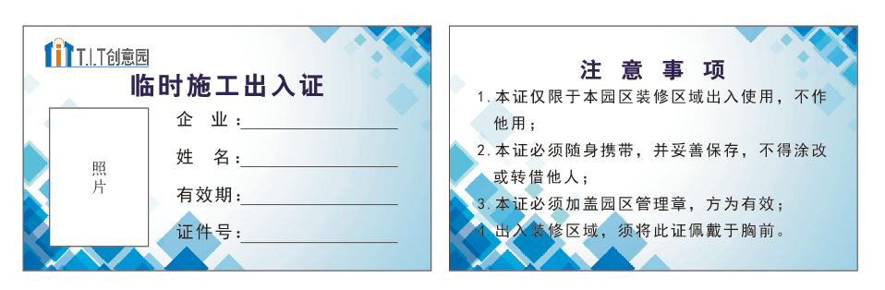

附件六
动火证（存根）
装修单位 |  |  |  | 负责人
业务名称 |  |  |  | 动火人
动火地点及位置 |  |  |  | 监火人
动火时间 |  | 年 月 日 时 分至 年 月 日 时 分 止
防火安全措施：
1. 用火人须持有国家承认的焊工证书。
2. 作业现场周围可燃物须清洁干净，注意施工安全。
3. 现场作业时应遵守操作程序。
4. 室外作业时风力不得超过5级。
5. 作业现场2米范围内需配备灭火器材（每50平方至少配置2瓶手提式4kg干粉灭火器），并有专人看守。
安保审核： |  |  | 物业部审批  意 见：
注；动火/用电须持有《特种作业人员操作证》才能上岗。
动火证（正本）

装修单位 |  |  |  |  | 负责人
业务名称 |  |  |  |  | 动火人
动火地点及位置 |  |  |  |  | 监火人
动火时间 |  | 年 月 日 时 分至 年 月 日 时 分 止
防火安全措施：
1. 用火人须持有国家承认的焊工证书。
2. 作业现场周围可燃物须清洁干净，注意施工安全。
3. 现场作业时应遵守操作程序。
4. 室外作业时风力不得超过5级。
5. 作业现场2米范围内需配备灭火器材（每50平方至少配置2瓶手提式4kg干粉灭火器），并有专人看守。
安保审核： |  |  | 物业部审批  意 见：
注；动火/用电须持有《特种作业人员操作证》才能上岗。
附件七
工程竣工验收表
工程名称
工程地址
建设单位
设计单位
监理单位
施工单位
工  程  主  要  概  况 |  | 开工日期
 |  | 计划竣工日期
 |  | 验收日期
施工单位验收  （参加人员） | 验收意见：  施工单位（负责人）签字： 盖章：  日期：
建设单位验收  （参加人员） | 验收意见：  建设单位（负责人）签字： 盖章：  日期：
设计单位验收  （参加人员） | 验收意见：  设计单位（负责人）签字： 盖章：  日期：
监理单位验收  （参加人员） | 验收意见：  监理单位（负责人）签字： 盖章：  日期：

